**Осенние утренники 2018**

**Детский сад №16 (Советская,91)**

**Репортаж вели мы сами**

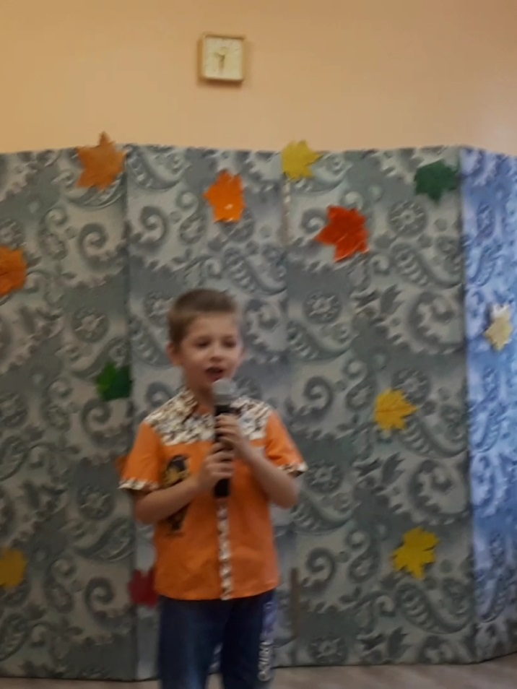

**Мы уже не малыши!**

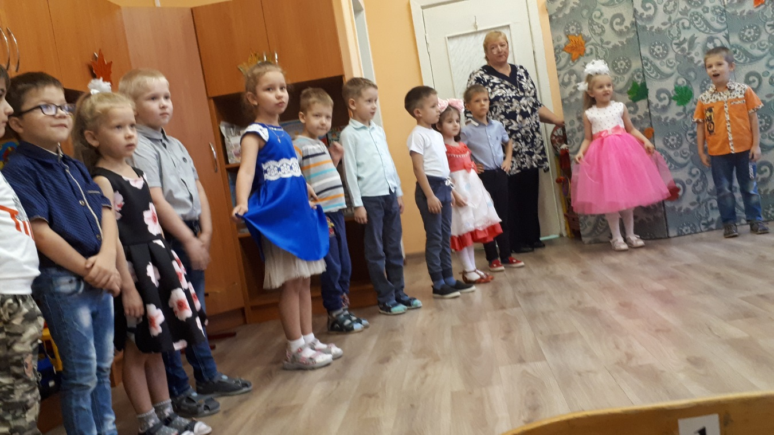

**Осень в студии встречали**

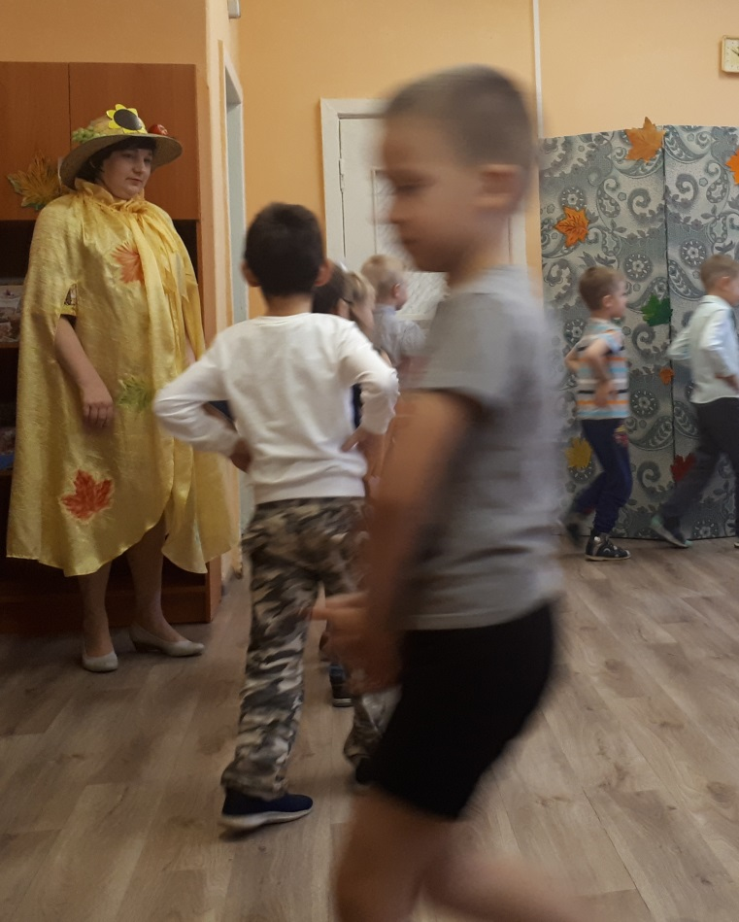

**Пели песни от души.**

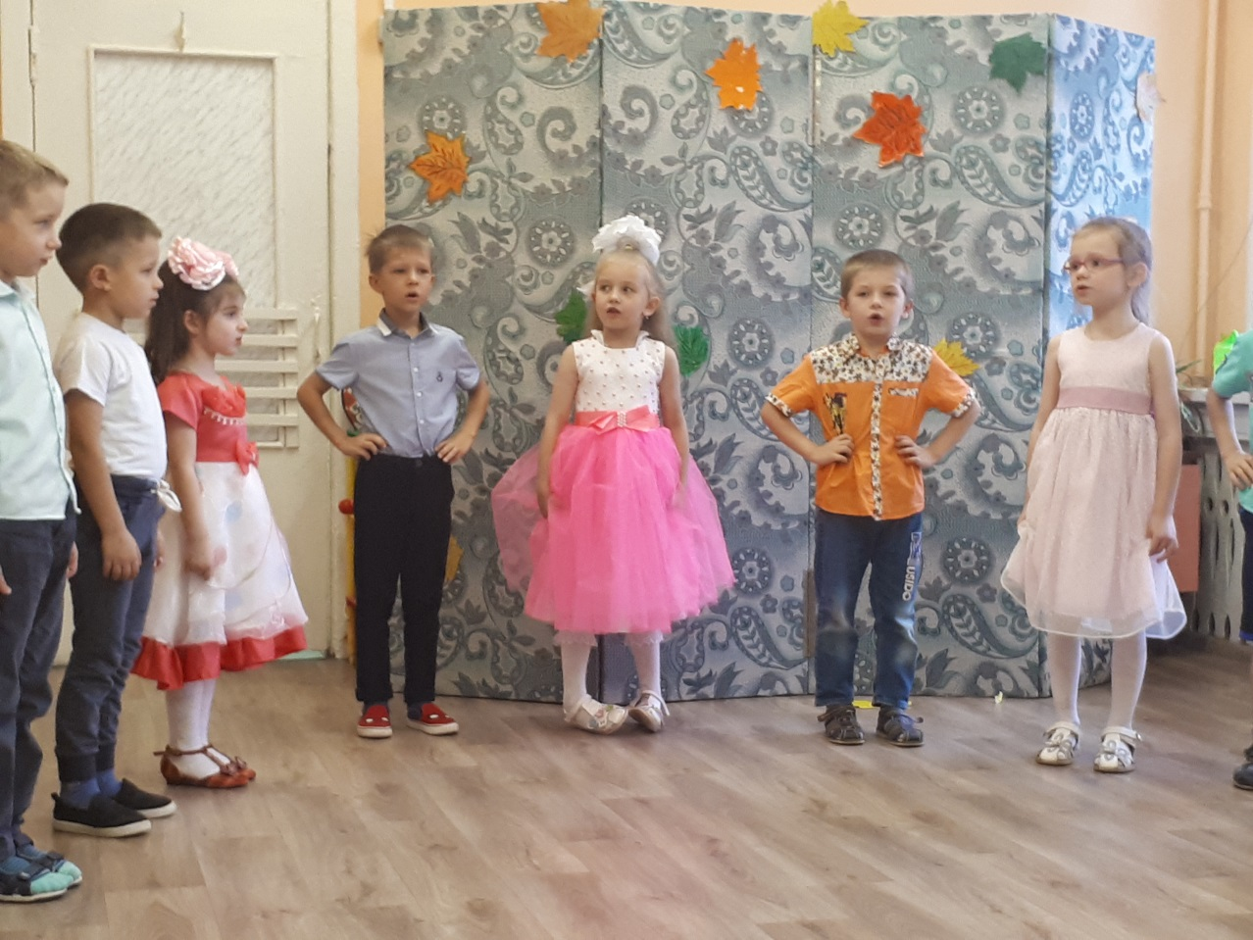

**А ещё стихи читали,**

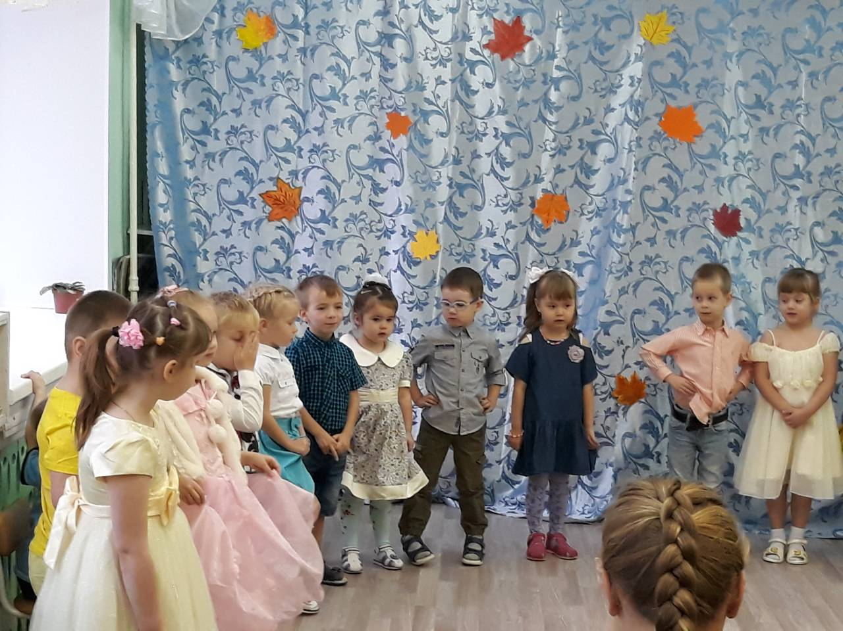

**Собирали урожай.**

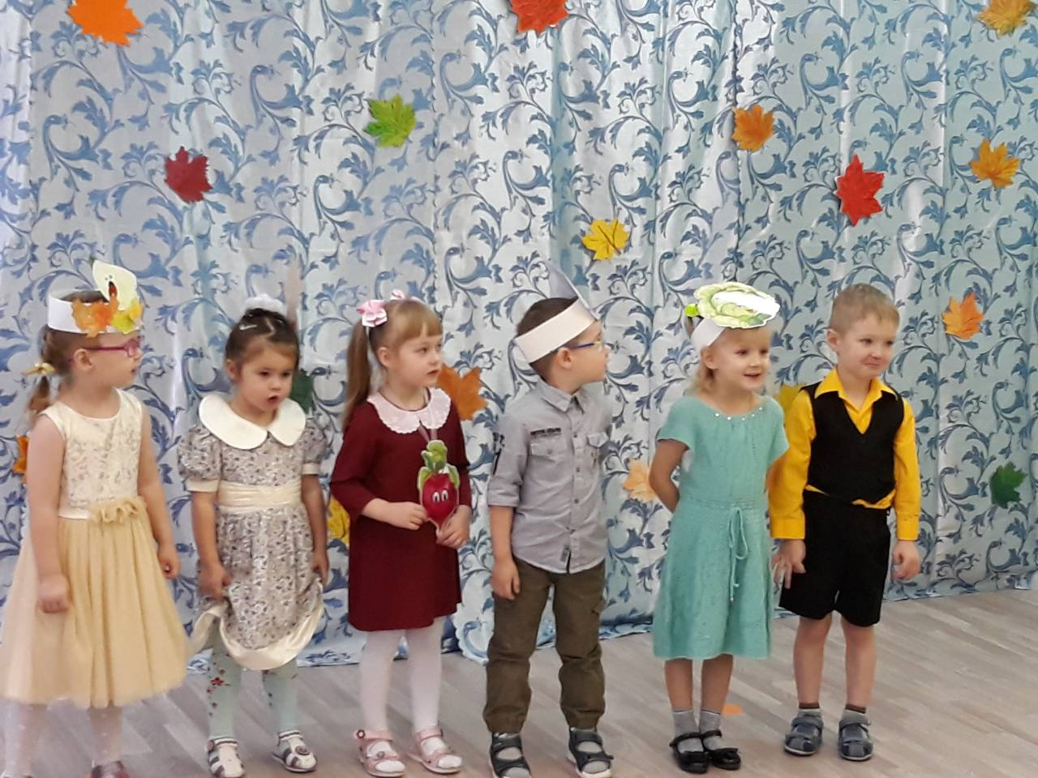

**В игры весело играли**

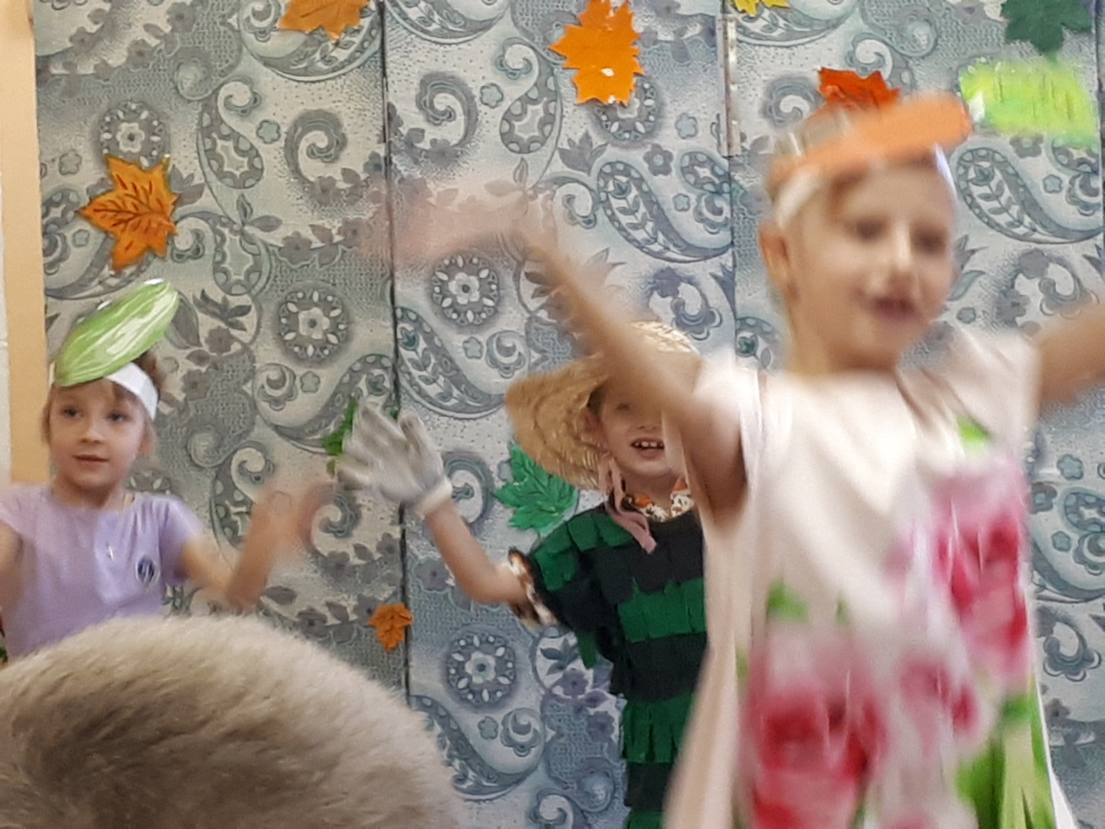

**Пришел на праздник – не скучай!**

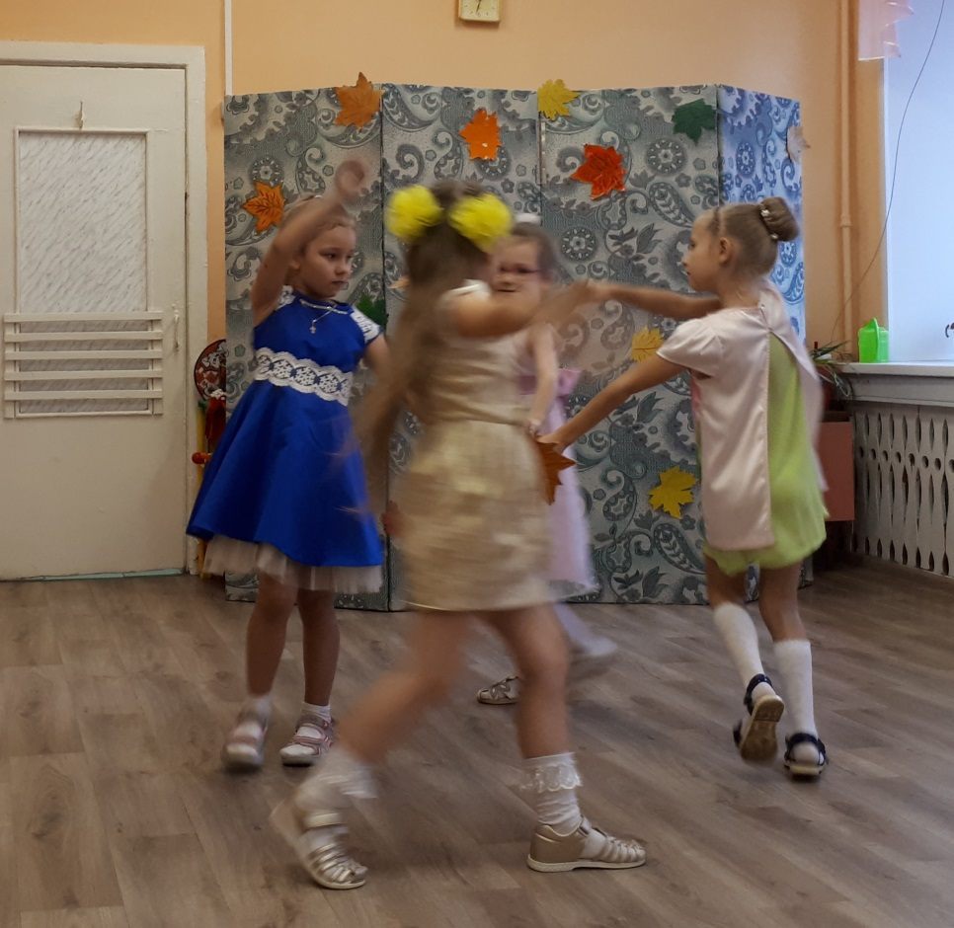

**Осень к нам спешила в гости**

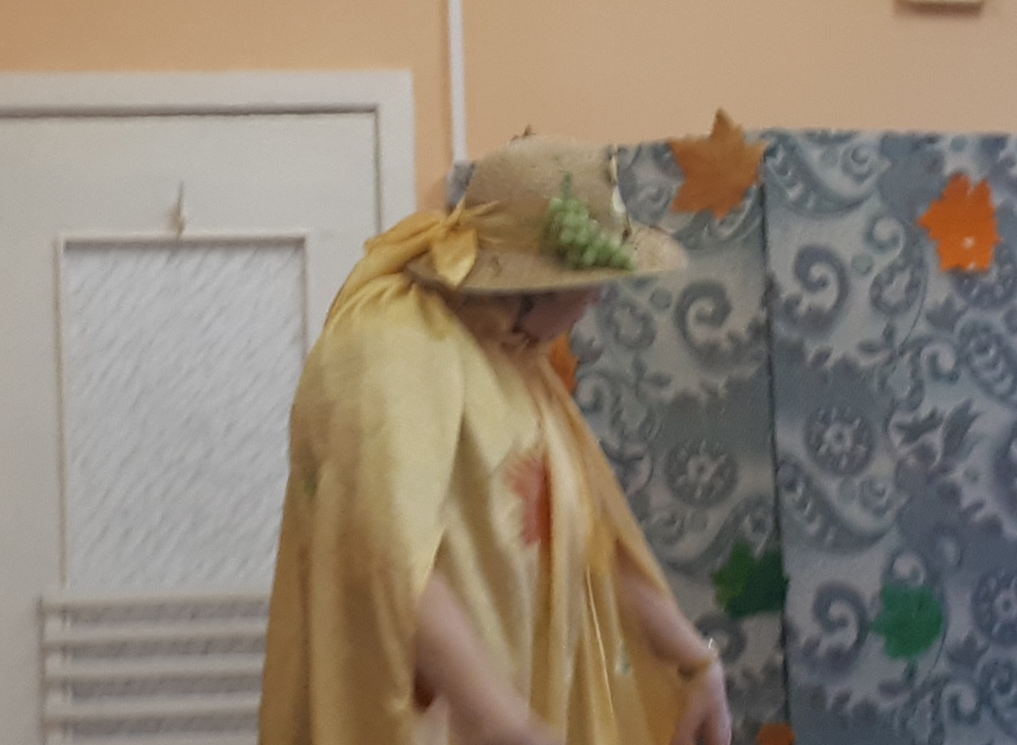

**Посмотреть как мы поём.**

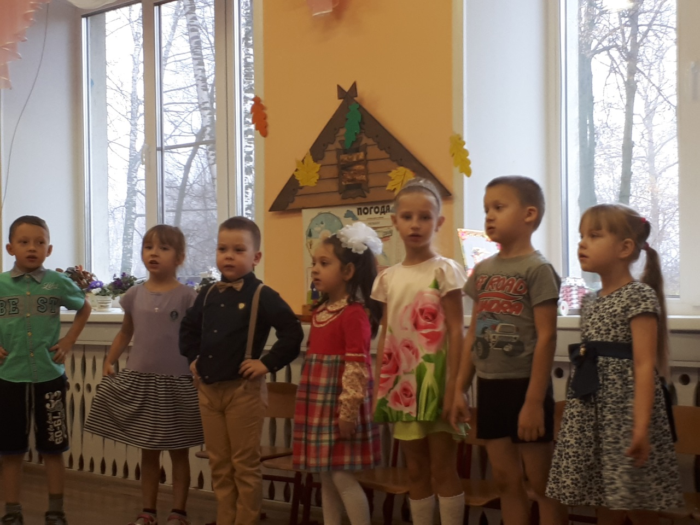

**Как мы праздник отмечаем**

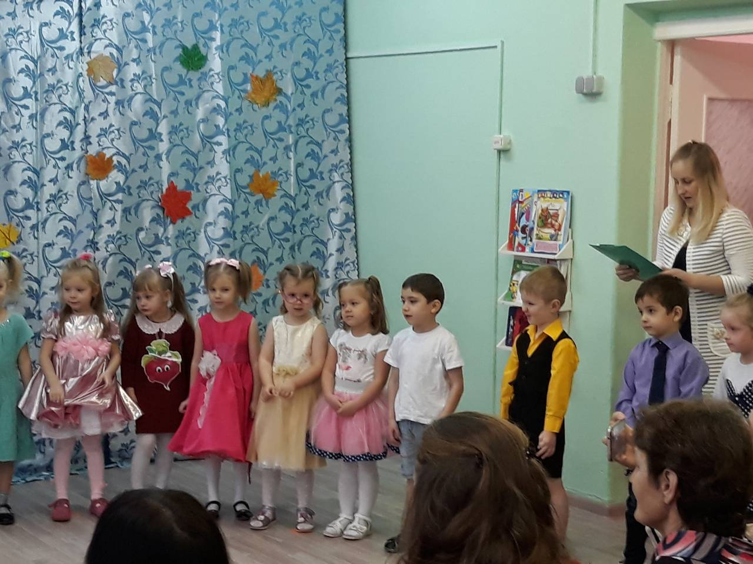

**И как весело живём.**

